Έγγραφο απαιτήσεων εμπλεκομένων μερών (StRS)  
Stakeholders Requirements Specification

ΠΡΟΣΑΡΜΟΓΗ ΤΟΥ ΑΝΤΙΣΤΟΙΧΟΥ ΕΓΓΡΑΦΟΥ ΤΟΥ ΠΡΟΤΥΠΟΥ ISO/IEC/IEEE 29148:2011

[Ιδιοκτήτες Ηλεκτρικών Οχημάτων]

# Εισαγωγή

## 1.1 Ταυτότητα - επιχειρησιακοί στόχοι

Βασικός στόχος, για τους ιδιοκτήτες ηλεκτρικών οχημάτων, είναι η κατασκευή μιας πλατφόρμας φιλικής προς τον χρήστη, όπου μπορούν να επιλέξουν το πρόγραμμα φόρτισης του οχήματός τους που επιθυμούν. Έναν δευτερεύων στόχο αποτελεί η πρόσβαση του χρήστη σε δεδομένα που προέκυψαν από φορτίσεις που έχει επιτελέσει στο παρελθόν.

## 1.2 Περίγραμμα επιχειρησιακών λειτουργιών

Οι επιχειρησιακές λειτουργίες, για τους ιδιοκτήτες ηλεκτρικών οχημάτων, σχετίζονται με την υποστήριξη και διευκόλυνση τους στη διαδικασία της φόρτισης του οχήματός τους. Για την υλοποίηση του, στοχεύουμε σε ένα φιλικό προς τον χρήστη περιβάλλον ( front-end πλατφόρμας). Συγχρόνως, μέσω αυτού, πρέπει να προσφέρονται στον χρήστη οι απαραίτητες δυνατότητες και τα κατάλληλα εργαλεία, ώστε να εκτελεί τη φόρτιση αποτελεσματικά (back-end πλατφόρμας). Επιλογές για τον χρήστη: εγγραφή στο σύστημα, είσοδος στην πλατφόρμα, ανανέωση των στοιχείων που τους αντιστοιχούν αν το επιθυμούν, επιλογή του οχήματος προς φόρτιση, επιλογή του επιθυμητού προγράμματος φόρτισης, έκδοση καταγραφής δεδομένων κάποιας φόρτισης που έχει κάνει στο παρελθόν.

Ακολουθούν οι δραστηριότητες που προσφέρονται στους χρήστες στα ακόλουθα UML Activity διαγράμματα:

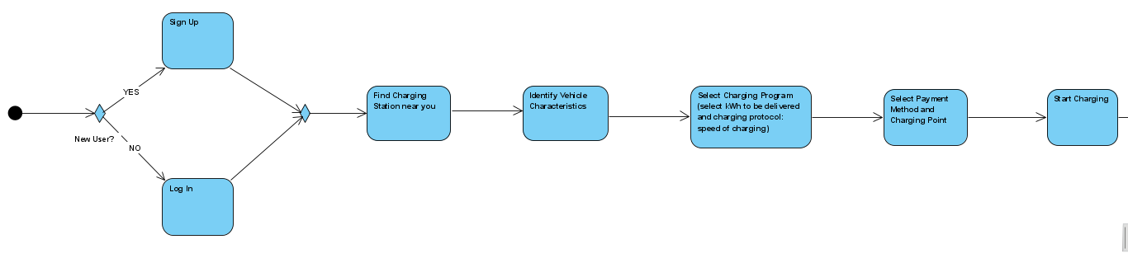

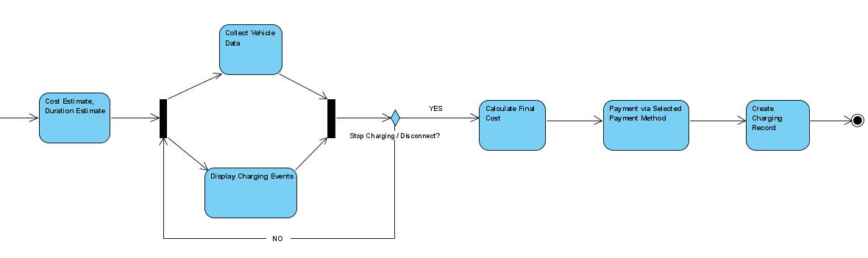

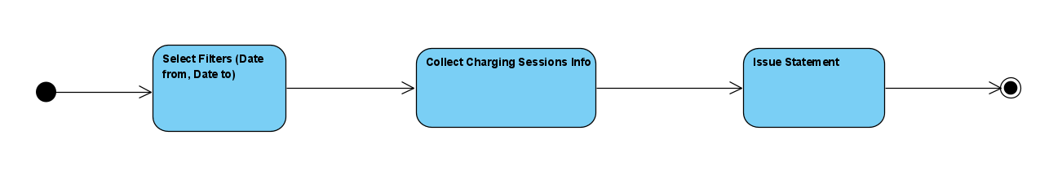

# Αναφορές - πηγές πληροφοριών

# Λειτουργικές απαιτήσεις επιχειρησιακού περιβάλλοντος

## 3.1 Επιχειρησιακές διαδικασίες

Εγγραφή στο σύστημα (εφόσον δεν έχει εγγραφεί ήδη). Πρόσβαση σε πλατφόρμα εισόδου απαραίτητων στοιχείων για την ολοκλήρωση της εγγραφής. Συλλογή και προσθήκη των στοιχείων στη βάση δεδομένων μας.

Είσοδος στο σύστημα (εφόσον ο χρήστης έχει εγγραφεί ήδη). Είσοδος username και password στη πλατφόρμα ελέγχου για είσοδο στο σύστημα. Συλλογή των στοιχείων και σύγκριση με εκείνα στη βάση δεδομένων μας.

Αναγνώριση του οχήματος. Επιλέγεται το μοντέλο του οχήματος, το οποίο βρίσκεται στο σταθμό με σκοπό να φορτιστεί.

Επιλογή προγράμματος φόρτισης. Ο χρήστης έχει τη δυνατότητα επιλογής του προγράμματος που επιθυμεί, από αυτά που προσφέρονται και αντιστοιχούν στο ηλεκτρικό όχημά του. Εφόσον υπάρχει, ο χρήστης καλείται να επιβεβαιώσει την επιλογή του για να ξεκινήσει η διαδικασία της φόρτισης.

Φόρτιση. Κατά τη διάρκεια της φόρτισης, συλλέγουμε δεδομένα και εμφανίζονται στην οθόνη το αναμενόμενο κόστος της φόρτισης για τις kWh που επιλέχθηκαν και ο χρόνος από την έναρξη της φόρτισης ως το πέρας της για το προηγούμενο ποσό.

Πληρωμή. Αφού ολοκληρώνεται η φόρτιση, ολοκληρώνεται η συναλλαγή με τον επιλεγμένο τρόπο πληρωμής του χρήστη. Ύστερα, ο χρήστης αποχωρεί από τον σταθμό.

Καταγραφή φόρτισης. Μόλις ολοκληρώνεται κάποια φόρτιση, τα δεδομένα που συλλέχθηκαν, αποθηκεύονται στη βάση δεδομένων μας.

## 3.2 Δείκτες ποιότητας

Πλήθος σταθμών φόρτισης.

Πλήθος υποστηριζόμενων ηλεκτροκίνητων οχημάτων.

Μέσος χρόνος απόκρισης της εφαρμογής.

Μέσος χρόνος καθυστέρησης σε σχέση με τον αναμενόμενο χρόνο φόρτισης του οχήματος, με το πακέτο που επιλέχθηκε.

Μέσος χρόνος καθυστέρησης ολοκλήρωσης της συναλλαγής με την τράπεζα.

# Έκθεση απαιτήσεων χρηστών

Να λαμβάνει όλα τα διαθέσιμα πακέτα προς επιλογή, ώστε να μπορεί να διαλέγει εκείνο που ταιριάζει περισσότερο στις ανάγκες του.

Η εφαρμογή να καλύπτει μεγάλη γκάμα μοντέλων ηλεκτρικών αυτοκινήτων και να υποστηρίζεται από πολλούς σταθμούς φόρτισης.

Τα προσωπικά του δεδομένα που εισάγονται κατά την εγγραφή να φυλάσσονται από τυχόν εισβολείς.

Η ταχύτητα απόκρισης της εφαρμογής να είναι όσο το δυνατόν μεγαλύτερη.

# Αρχές του προτεινόμενου συστήματος

1. Κάθε εγγεγραμμένος χρήστης με ηλεκτρικό όχημα συνδεδεμένο με τον λογαριασμό του μπορεί να βρει πληροφορίες για σταθμούς ηλεκτρικής φόρτισης της βάσης δεδομένων μας με έρευνα σε χάρτη.
2. Κάθε εγγεγραμμένος χρήστης μπορεί να φορτίζει το ηλεκτρικό όχημα του σε σημείο φόρτισης συμπληρώνοντας κατάλληλη φόρμα με τα χαρακτηριστικά της διαδικασίας (ποσό φόρτισης, μέθοδος πληρωμής κτλ.).
3. Κάθε εγγεγραμμένος χρήστης μπορεί να δει τα δεδομένα των φορτίσεων του για μια συγκεκριμένη χρονική περίοδο που επιλέγει και έχει τη δυνατότητα να διαγράψει οποιοδήποτε από αυτά επιθυμεί.
4. Τέλος, ένας εγγεγραμμένος χρήστης μπορεί να ζητήσει έκδοση περιοδικού λογαριασμού για τις φορτίσεις που επέλεξε μέσω φίλτρων χρονικής περιόδου προηγουμένως.

# Περιορισμοί στο πλαίσιο του έργου

Κανένας απαγορευτικός περιορισμός. Οι χρήστες οφείλουν να έχουν κάποιο ηλεκτρικό όχημα, με το οποίο συνδέεται ο λογαριασμός τους.

# Παράρτημα: ακρωνύμια και συντομογραφίες